Plantilla Editable del Proyecto Integrador

TÓPICOS ESPECIALES I

 Plantilla Editable del Proyecto Final
Curso: TÓPICOS ESPECIALES I
Docente: María Félix Mosquera
Modalidad: Scrum con entregas semanales
Duración: 10 – 13 semanas
Entrega: Documento completo: Sprints 1 a 5

 1. Información del Equipo
Caso asignado: Caso 1 – Congestión Judicial (Órgano Judicial). Integrantes del equipo:
- Leonardo Liang - Rol Scrum: Product Owner
- Jonathan Quinto - Rol Scrum: Scrum Master
- Javier Pravia - Rol Scrum: Developer Backend
- Daniela Anaya - Rol Scrum: Developer Frontend
- Edwin Cisneros - Rol Scrum: QA / Tester

 2. Sprint 0 - Inicio del Proyecto

2.1. Alcance del Proyecto
Describa el alcance general del sistema a desarrollar.
Descripción:
Expediente Judicial Digital: sistema web que reemplaza el expediente en papel del Órgano Judicial por un expediente digital consultable y con seguimiento, para reducir la congestión judicial (más de 700,000 usuarios afectados al año y procesos civiles de 2 a 10 años) causada por duplicidad de documentos, baja trazabilidad de las actuaciones y ausencia de controles de auditoría.
Pilares: (1) trazabilidad completa de cada actuación, (2) control de acceso por roles y (3) mecanismos de auditoría y seguridad que registran quién hizo qué, cuándo y qué cambió.
Roles dentro del alcance: Juez (consultar y decidir), Secretario Judicial (registrar y gestionar), Administrador (permisos y auditoría) y Ciudadano (consulta del estado autorizado de su proceso).
Fuera de alcance (fase futura): firma electrónica avanzada, integración interinstitucional directa y módulo de análisis predictivo de casos.
Stack: Python (FastAPI) · Robot Framework (calidad) · OpenVAS (seguridad) · Docker + Kubernetes + GitHub Actions (DevOps).

2.2. Historias de Usuario
Complete la tabla:
ID | Historia de Usuario | Criterios de Aceptación
HU-01 | Como Secretario Judicial quiero registrar un expediente digital (partes, materia, juez asignado y plazo) para eliminar el expediente en papel y la duplicidad. | Se genera número único EXP-AAAA-NNNNNN y código de consulta; queda una actuación de 'radicación'; datos inválidos se rechazan; queda registrado en la bitácora.
HU-02 | Como usuario del sistema quiero iniciar sesión y ver solo lo que mi rol permite para proteger la información judicial. | Login con usuario/contraseña devuelve sesión con rol; sin sesión o con token alterado se niega el acceso (401); acción no permitida para el rol responde 403; la cuenta se bloquea tras 5 intentos fallidos.
HU-03 | Como Administrador quiero consultar la bitácora de auditoría para saber quién modificó un expediente, cuándo y qué cambió. | Cada creación, edición, cambio de estado, consulta y login queda registrado con usuario, fecha, IP, valor anterior y nuevo; la verificación de integridad detecta si un registro fue alterado.
HU-04 | Como Ciudadano quiero consultar el estado de mi proceso con el número de expediente y un código para no tener que ir al juzgado. | Con número y código correctos se muestra materia, estado y última actuación; no se muestran nombres de las partes; con datos incorrectos el mensaje no revela si el expediente existe.
HU-05 | Como Juez quiero consultar los expedientes que tengo asignados y cambiar su estado para decidir y dejar constancia. | El juez solo ve sus expedientes (otro juez recibe 403); el cambio de estado exige motivo y genera una actuación y un registro de auditoría con antes/después.
HU-06 | Como Secretario o Juez quiero ver alertas de plazos por vencer para evitar que un proceso se atrase. | Se listan expedientes con plazo vencido o que vence en los próximos 5 días, excluyendo los archivados o con sentencia.

2.3. Product Backlog Inicial
ID | Descripción | Prioridad | Estimación
PB-01 | Gestión de expedientes digitales (registro, edición, actuaciones, búsqueda) | Alta | 8 pts
PB-02 | Autenticación y control de roles | Alta | 5 pts
PB-03 | Auditoría y trazabilidad | Alta | 5 pts
PB-04 | Seguridad, cifrado y escaneo con OpenVAS | Alta | 5 pts
PB-05 | Consulta pública para ciudadanos | Media | 5 pts
PB-06 | Alertas y notificaciones de plazo | Media | 3 pts
PB-07 | Pipeline CI/CD sobre Kubernetes | Media | 5 pts
Total: 36 puntos de historia (23 de prioridad alta, 13 de prioridad media).

 3. Sprints Semanales (1 semana cada uno)
Cada sprint debe incluir:
- Objetivo del Sprint
- Incremento entregado
- Evidencias de calidad
- Evidencias de seguridad
- Evidencias de DevOps
- Métricas
- Retrospectiva

Sprint 1 – Base del sistema y acceso por roles
Objetivo del Sprint:
Tener el esqueleto del sistema funcionando de punta a punta: repositorio, API en Python, base de datos, inicio de sesión por roles (PB-02) y pipeline de CI corriendo las primeras pruebas automáticas.

Incremento entregado:
API FastAPI con login JWT, roles (juez, secretario, administrador) y bloqueo por intentos fallidos; modelo de expediente y bitácora creados; pantalla de inicio de sesión; contenedor Docker de la aplicación.

Evidencias de calidad (pruebas):
Suite Robot Framework 01_autenticacion.robot (7 casos: login correcto, contraseña incorrecta, sin token, token alterado, permisos por rol, bloqueo). Adjuntar captura de report.html con el resultado.

Evidencias de seguridad:
Contraseñas con PBKDF2-SHA256, tokens con expiración, bloqueo tras 5 intentos, cabeceras HTTP de seguridad, secretos fuera del repositorio. Adjuntar captura de la prueba de token alterado y del bloqueo de cuenta.

Evidencias de DevOps (CI/CD):
Workflow de GitHub Actions ejecutándose en cada push/PR (job de pruebas) y Dockerfile con usuario sin privilegios. Adjuntar captura de la pestaña Actions en verde.

Métricas:
- Backlog: PB-02 (5 puntos) entregado. Acumulado: 5 de 36 puntos.
- Pruebas de aceptación: 7 casos Robot (suite 01_autenticacion).
- LOC, complejidad y cobertura: no se midieron en este sprint (la primera medición formal es la del Sprint 5).

Retrospectiva:
Pendiente: completar en la retrospectiva del equipo (¿qué salió bien?, ¿qué se puede mejorar?, acciones para el siguiente sprint).

Sprint 2 – Gestión de expedientes digitales
Objetivo del Sprint:
Que el Secretario Judicial registre expedientes digitales y que el Juez consulte y gestione los que tiene asignados (PB-01, HU-01 y HU-05).
Nota interna (borrar antes de entregar): el repositorio guarda el MVP base en un solo commit (9b6c2cd, 01/10/2026), así que el reparto de PB por sprint sigue el Product Backlog. Confirmar con el equipo.

Incremento entregado:
- Registro de expediente (partes, materia, juez asignado y plazo) con número único EXP-AAAA-NNNNNN y código de consulta.
- Actuación de «radicación» creada automáticamente al registrar.
- Validación de datos: los registros inválidos se rechazan con 422.
- Búsqueda de expedientes por parte.
- El Juez ve solo sus expedientes y cambia el estado indicando un motivo; cada cambio genera una actuación.
- Bandeja y detalle del expediente en la interfaz web.

Evidencias de calidad (pruebas):
Suite Robot Framework 02_expedientes.robot (6 casos de este sprint):
- Secretario registra un expediente con número y código de consulta.
- Expediente nuevo arranca con actuación de radicación.
- Datos inválidos son rechazados con 422.
- Juez cambia el estado de un expediente asignado.
- Juez no ve expedientes de otro juez.
- Búsqueda por parte encuentra el expediente.
Adjuntar captura del reporte de Robot (results/report.html).

Evidencias de seguridad:
- Control de acceso por asignación: un juez que pide un expediente ajeno recibe 403.
- Validación de entradas con Pydantic en todos los endpoints de expedientes.
- Acceso a datos con SQLAlchemy (consultas parametrizadas, sin SQL armado a mano).

Evidencias de DevOps (CI/CD):
- docker-compose.yml con PostgreSQL para levantar el sistema completo en local.
- Las nuevas pruebas corren en el job de Robot del pipeline de GitHub Actions en cada push/PR.

Métricas:
- Backlog: PB-01 (8 puntos) entregado. Acumulado: 13 de 36 puntos.
- Pruebas de aceptación: 6 casos nuevos; 13 acumulados.
- LOC, complejidad y cobertura: no se midieron en este sprint.

Retrospectiva:
Pendiente: completar en la retrospectiva del equipo (¿qué salió bien?, ¿qué se puede mejorar?, acciones para el siguiente sprint).

Sprint 3 – Auditoría, consulta ciudadana y alertas de plazo (MVP)
Objetivo del Sprint:
Cerrar el MVP: bitácora de auditoría con trazabilidad completa, consulta pública para el ciudadano y alertas de plazos por vencer (PB-03, PB-05 y PB-06; HU-03, HU-04 y HU-06).
Nota interna (borrar antes de entregar): el repositorio guarda el MVP base en un solo commit (9b6c2cd, 01/10/2026), así que el reparto de PB por sprint sigue el Product Backlog. Confirmar con el equipo.

Incremento entregado:
- Bitácora de auditoría: cada creación, edición, cambio de estado, consulta y login queda con usuario, fecha, IP, valor anterior y nuevo.
- Cadena de hashes SHA-256 entre registros y endpoint para verificar la integridad de la bitácora (solo Administrador).
- Consulta pública: con número de expediente y código el ciudadano ve materia, estado y última actuación, sin nombres de las partes.
- Panel de alertas: expedientes con plazo vencido o que vence en los próximos 5 días (excluye archivados y con sentencia).

Evidencias de calidad (pruebas):
Suites 03_auditoria.robot, 04_consulta_publica.robot y el caso de alertas de 02_expedientes.robot (8 casos):
- Cambio de estado queda en la bitácora con antes y después.
- Login fallido también queda registrado.
- La cadena de hashes de la bitácora está íntegra.
- Ciudadano consulta el estado con número y código correctos.
- La consulta pública no expone nombres de las partes.
- Código incorrecto devuelve 404 sin revelar si existe.
- Intento de inyección SQL no rompe la consulta.
- Alertas de plazo incluyen expedientes por vencer.
Adjuntar captura del reporte de Robot.

Evidencias de seguridad:
- La cadena SHA-256 detecta registros alterados (/api/auditoria/verificar).
- Consulta pública con mínima exposición de datos y 404 genérico (no revela si el expediente existe).
- Prueba de inyección SQL sobre la consulta pública.

Evidencias de DevOps (CI/CD):
- Las suites nuevas se agregan al pipeline; el MVP completo se prueba de punta a punta en cada push/PR.

Métricas:
- Backlog: PB-03 (5), PB-05 (5) y PB-06 (3) entregados = 13 puntos. Acumulado: 26 de 36 puntos.
- Pruebas de aceptación: 8 casos nuevos; 21 acumulados.
- LOC, complejidad y cobertura: no se midieron en este sprint.

Retrospectiva:
Pendiente: completar en la retrospectiva del equipo (¿qué salió bien?, ¿qué se puede mejorar?, acciones para el siguiente sprint).

Sprint 4 – Seguridad y despliegue en Kubernetes
Objetivo del Sprint:
Preparar el sistema para un ambiente de staging seguro: cabeceras de seguridad verificadas, guía de escaneo con OpenVAS y despliegue automático en Kubernetes desde el pipeline (PB-04 y PB-07).
Nota interna (borrar antes de entregar): el repositorio guarda el MVP base en un solo commit (9b6c2cd, 01/10/2026), así que el reparto de PB por sprint sigue el Product Backlog. Confirmar con el equipo.

Incremento entregado:
- Cabeceras HTTP de seguridad en todas las respuestas: CSP, HSTS, X-Frame-Options, X-Content-Type-Options y Referrer-Policy.
- Guía y script de escaneo con OpenVAS (security/openvas/README.md y escanear.py).
- Manifiestos de Kubernetes: namespace, ConfigMap, PostgreSQL (StatefulSet con disco persistente) y la API con 2 réplicas, probes de salud (/healthz) y Service NodePort.
- Job de despliegue en el pipeline: crea un cluster kind, construye la imagen, despliega y corre Robot contra el cluster con PostgreSQL real.
- Lanzador de demo para Windows (INICIAR_DEMO.bat).

Evidencias de calidad (pruebas):
- Caso nuevo en 04_consulta_publica.robot: «Respuestas incluyen cabeceras de seguridad».
- Las 22 pruebas de Robot se ejecutan dos veces en el pipeline: contra la API con SQLite y contra el cluster de Kubernetes con PostgreSQL.
Adjuntar captura de los dos reportes (artefactos robot-local y robot-staging de GitHub Actions).

Evidencias de seguridad:
- Cabeceras de seguridad verificadas por prueba automática.
- Secretos de Kubernetes fuera del repositorio (solo secret.example.yaml; el pipeline genera las claves).
- Escaneo OpenVAS: guía y script listos; el escaneo todavía no se ha ejecutado, por lo que no hay reporte.

Evidencias de DevOps (CI/CD):
- Pipeline de GitHub Actions con dos jobs: «Calidad · Robot Framework» y «DevOps · Docker + Kubernetes (kind)», encadenados (el despliegue depende de que pasen las pruebas).
- Imagen etiquetada con el SHA del commit y cargada en el cluster.
Adjuntar captura de la ejecución del pipeline en GitHub Actions.

Métricas:
- Backlog: PB-04 (5) y PB-07 (5) entregados = 10 puntos. Acumulado: 36 de 36 puntos (Product Backlog inicial completo).
- Pruebas de aceptación: 1 caso nuevo; 22 acumulados.
- LOC, complejidad y cobertura: no se midieron en este sprint.

Retrospectiva:
Pendiente: completar en la retrospectiva del equipo (¿qué salió bien?, ¿qué se puede mejorar?, acciones para el siguiente sprint).

Sprint 5 – Abogado, filtros, auditoría por expediente y calidad medida
Objetivo del Sprint:
Responder a la pregunta del cliente sobre trazabilidad («quién hizo qué en cada expediente») y ayudar a priorizar casos: rol Abogado, bandeja con filtros e historial de auditoría por expediente (HU-07, HU-08 y HU-09). Además, medir la calidad y la seguridad del código por primera vez.

Incremento entregado:
- HU-07 (5 pts): rol Abogado; consulta solo los expedientes que patrocina y registra escritos.
- HU-08 (3 pts): bandeja con filtros por texto, estado, materia, juez y rango de plazo.
- HU-09 (3 pts): pestaña de auditoría en el detalle del expediente (GET /api/expedientes/{id}/auditoria).
- Documentación: historias de usuario v1.0 con criterios y trazabilidad, MVP, triple restricción, presupuesto, factura y daily.
- Nueva interfaz en React + shadcn/ui: panel con indicadores y gráficos, barra de comandos (Ctrl+K), tema claro/oscuro y versión para celular. Está en la rama ui-react, pendiente de integrar a main.
- Postergado: HU-10 (adjuntar PDF con SHA-256), notificación por correo y migraciones con Alembic.

Evidencias de calidad (pruebas):
- Robot Framework: 50 de 50 casos pasan. Nuevos: 05_abogado (8), 06_filtros (9) y 07_auditoria_expediente (11).
- Pruebas unitarias pytest: 42 casos, 40 pasan y 2 xfail (defectos conocidos).
- Cobertura de sentencias sobre app/: 93 %.
- Defectos registrados en tests/DEFECTOS.md: DEF-01 (Media, sin validación de transiciones de estado) y DEF-02 (Alta, número EXP duplicable). Ambos abiertos y cubiertos con prueba xfail.

Evidencias de seguridad:
- Informe OWASP Top 10 2021 (security/INFORME-SEGURIDAD.md): 28 hallazgos. Crítica 0, Alta 4, Media 10, Baja 11 e Info 3. Todos abiertos y planificados para el Sprint 6.
- Revisión de control de acceso entre jueces y abogados en todos los endpoints: no se encontró IDOR explotable.
- Contenedores endurecidos en Kubernetes: sin root, sistema de archivos de solo lectura y sin capacidades (drop ALL).
- La nueva interfaz funciona con la CSP estricta default-src 'self' (sin CDN ni scripts en línea).
- Escaneo OpenVAS: pendiente de ejecución (SEC-28). No hay resultados de red ni de TLS.

Evidencias de DevOps (CI/CD):
- Pipeline ampliado a 4 jobs: Lint (ruff), Pruebas (pytest + cobertura + Robot), Calidad (radon + pylint) y Despliegue en Kubernetes (kind) con Robot contra el cluster.
- El build de la interfaz React se versiona en app/static/app, así Docker y el pipeline no necesitan Node.
- El pipeline corre en main/develop; los cambios del Sprint 5 están en ramas y aún no se ha ejecutado sobre ellos.

Métricas:
- Puntos entregados: 11 (HU-07, HU-08 y HU-09). MVP acumulado HU-01 a HU-09.
- Tamaño: 697 SLOC de Python en app/ (radon).
- Complejidad ciclomática promedio: 1.92 (rango A); ninguna función en rango C o peor.
- Índice de mantenibilidad: rango A en los 12 archivos (promedio ≈ 67.5).
- Análisis estático: pylint 4.45/10 (sobre todo estilo y docstrings), ruff 52 avisos (46 son B008, patrón normal de FastAPI).
- Densidad de defectos: 2.9 por KLOC; hallazgos de seguridad: 40.2 por KLOC.
- No medido: rendimiento, usabilidad, cobertura de ramas y dependencias vulnerables (detalle en docs/metricas.md).

Evidencias (capturas de la interfaz):
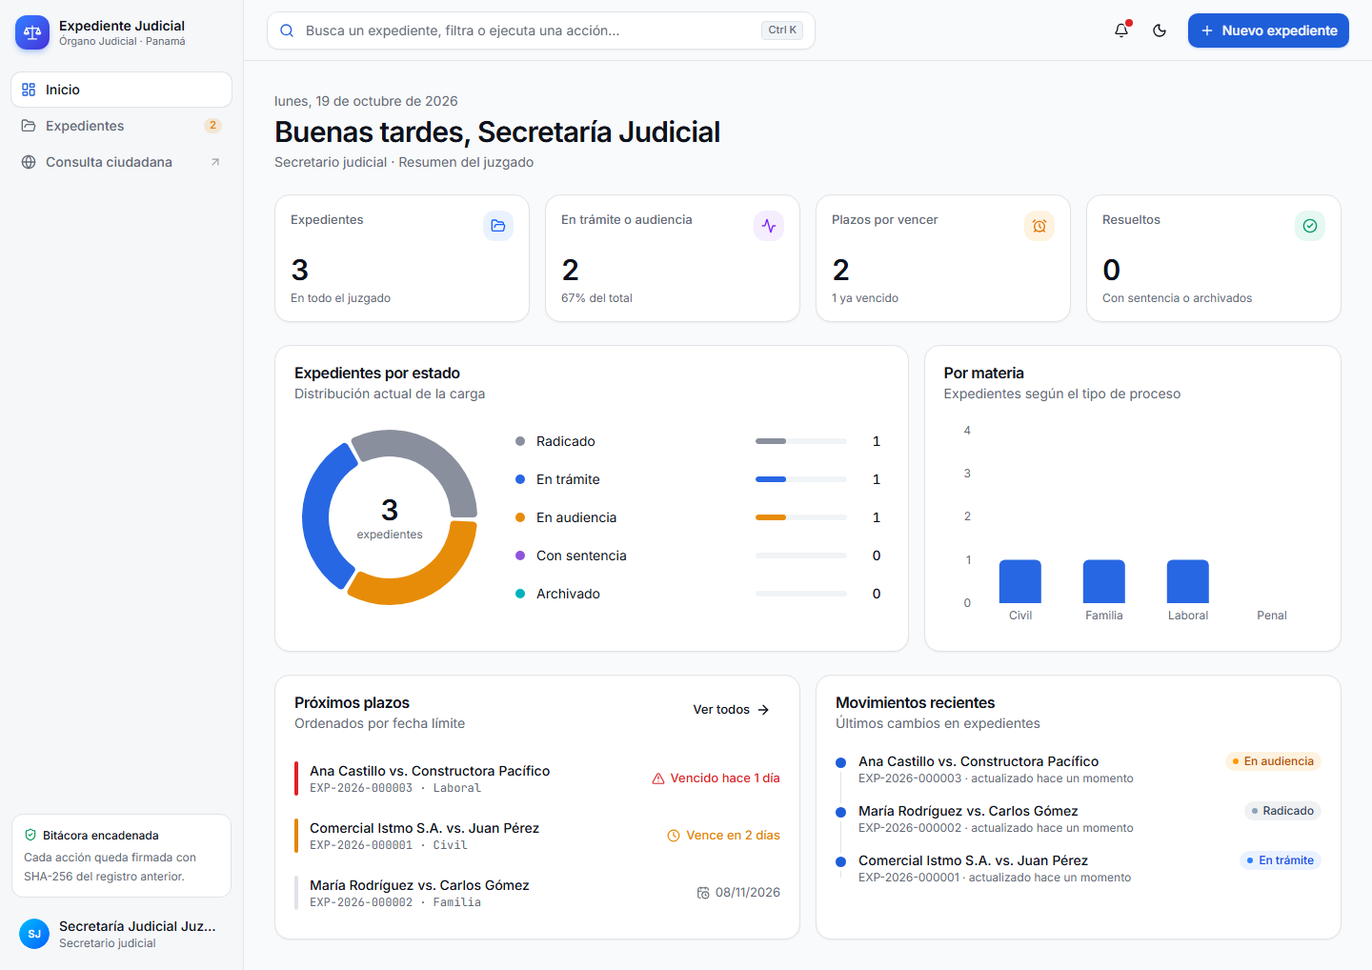
Panel de inicio del Secretario
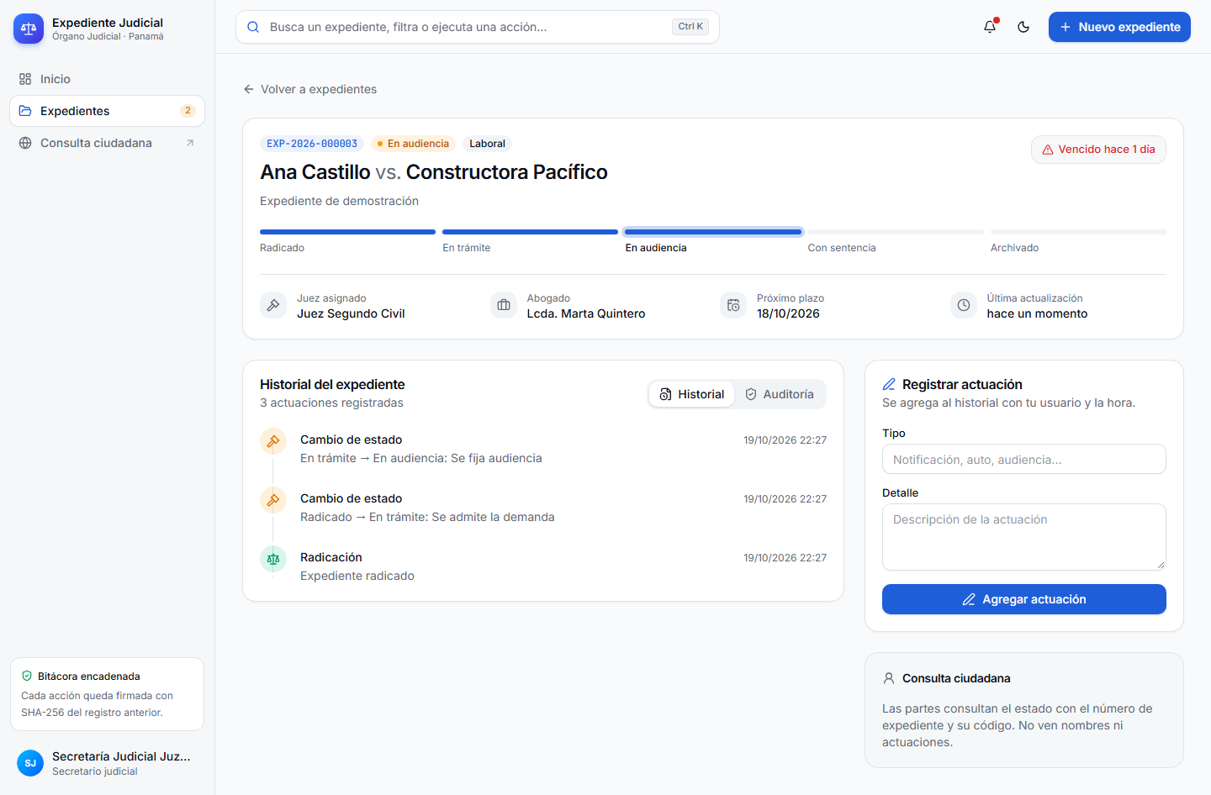
Detalle del expediente
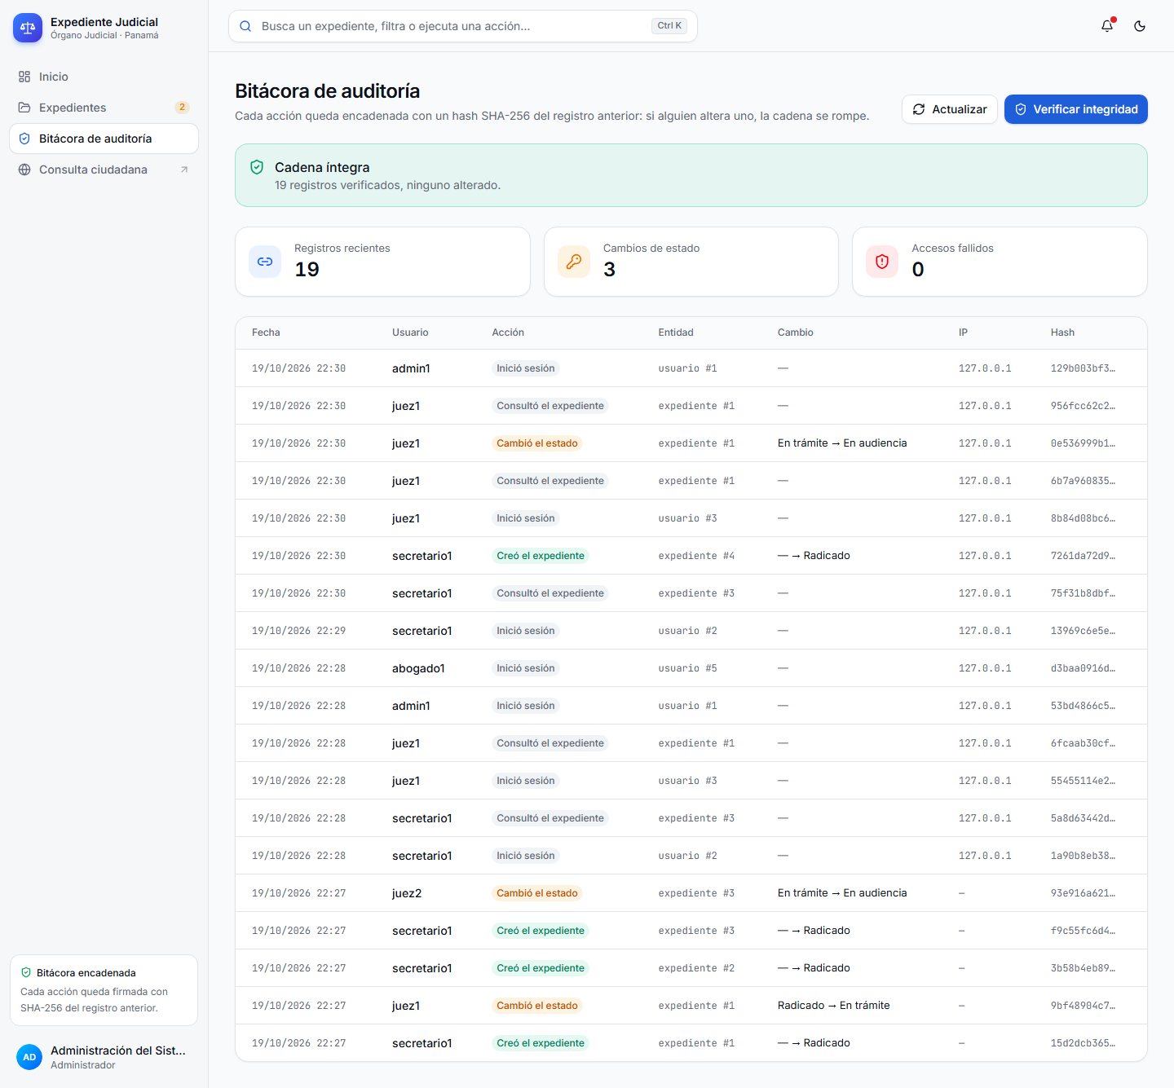
Bitácora con verificación de integridad

Retrospectiva:
Borrador basado en los datos del sprint; validar en la retrospectiva del equipo.
- Salió bien: las 3 HU se entregaron con pruebas de aceptación (50/50) y por primera vez se midieron calidad, cobertura y seguridad.
- A mejorar: las historias de usuario quedaron desactualizadas frente al código; HU-05 y HU-06 tienen pocas pruebas (2 casos cada una); no hay registro de horas por persona.
- Acciones para el Sprint 6: corregir DEF-01 y DEF-02, atender los 4 hallazgos de severidad Alta, ejecutar OpenVAS y registrar horas por sprint.

 4. Herramientas Recomendadas

4.1. Calidad (Testing)
- Selenium
- JUnit
- Postman
- Cypress
- Robot Framework
- Apache JMeter
- TestLink
- Katalon Studio
- Appium
- Qase

4.2. Seguridad
- OWASP ZAP
- Burp Suite Community
- Nmap
- Metasploit Framework
- OpenVAS
- Nikto
- Wfuzz
- SQLMap
- Aircrack-ng
- ClamAV

4.3. DevOps / CI/CD
- GitLab CI
- GitHub Actions
- Jenkins
- Docker
- Kubernetes
- Ansible
- Terraform
- SonarQube
- Prometheus
- Grafana

 5. Rúbrica de Evaluación
Criterio | Puntos
Calidad del Software | 25
Seguridad del Desarrollo | 25
Agilidad y DevOps | 25
Gestión del Proyecto | 25

 6. Entrega Final
La entrega final debe incluir:
- Documento completo del proyecto
- Evidencias de todos los sprints
- Video de presentación (máx. 10 minutos)
- Lecciones aprendidas

 7. Reflexión Final
¿Cómo impacta este proyecto en la vida real de un consultor en ingeniería de software?

